**Raport do Lab 11**

**- Eksperyment 1: Porównanie czasu wykonania (try-catch) i (throws)**

+ 100 powtórzeń wywołania metody:

* Try-Catch: 4609200 nanosekund
* Throws: 24748000 nanosekund

+ 1000 powtórzeń wywołania metody:

* Try-Catch: 47122700 nanosekund
* Throws: 177824700 nanosekund

+ 10000 powtórzeń wywołania metody:

* Try-Catch: 337072900 nanosekund
* Throws: 878941300 nanosekund

+ Wykres:

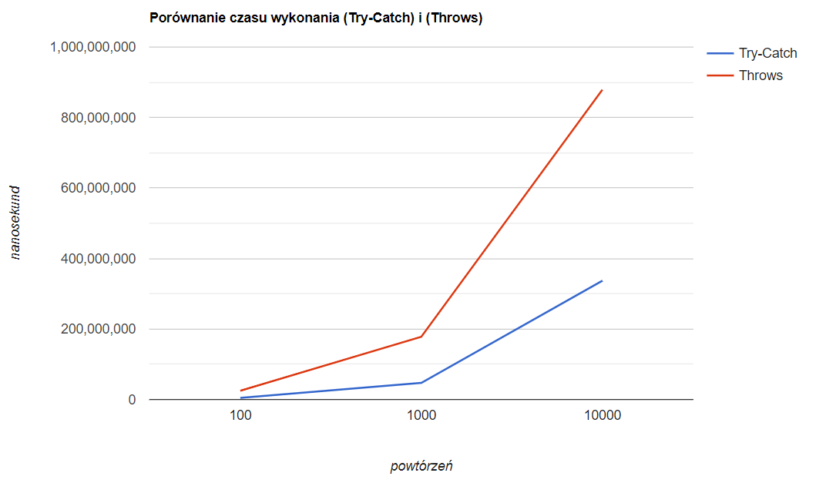

+ Wniosek: Czas wykonywania Try-Catch jest krótszy niż czas wykonywania Throws

* Powinniśmy użyć Try-Catch, aby zoptymalizować czas działania programu

**- Eksperyment 2: Porównanie czasu wykonania dwóch różnych wyjątków**

* Wyjątek 1: NullPointerException
* Wyjątek 2: ArrayIndexOutOfBoundsException

+ 100 powtórzeń wywołania metody:

* Wyjątek 1: 2505000 nanosekund
* Wyjątek 2: 8634900 nanosekund

+ 1000 powtórzeń wywołania metody:

* Wyjątek 1: 27306100 nanosekund
* Wyjątek 2: 38784000 nanosekund

+ 10000 powtórzeń wywołania metody:

* Wyjątek 1: 258295800 nanosekund
* Wyjątek 2: 301140700 nanosekund

+ Wykres:

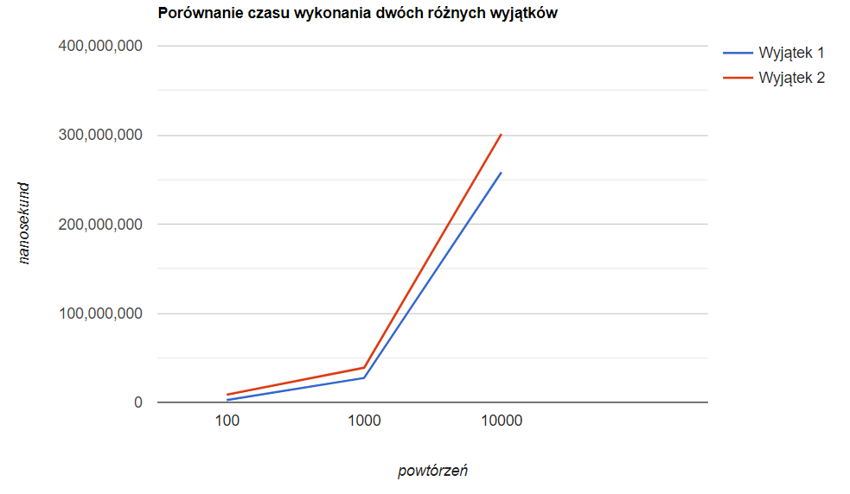

+ Wniosek: Rodzaj obsługiwanego wyjątku wpływa na czas wykonania